该文章由微信公众号文章搜索助手导出，点我免费下载
给你30万，还能让你变美，来不来？
原创 欢迎你来的 洪胖胖

2018-12-09




今年第138次，
在地铁玻璃的倒影里，
看到穿着黑白职业装的自己，
老气，无聊，又死气沉沉。
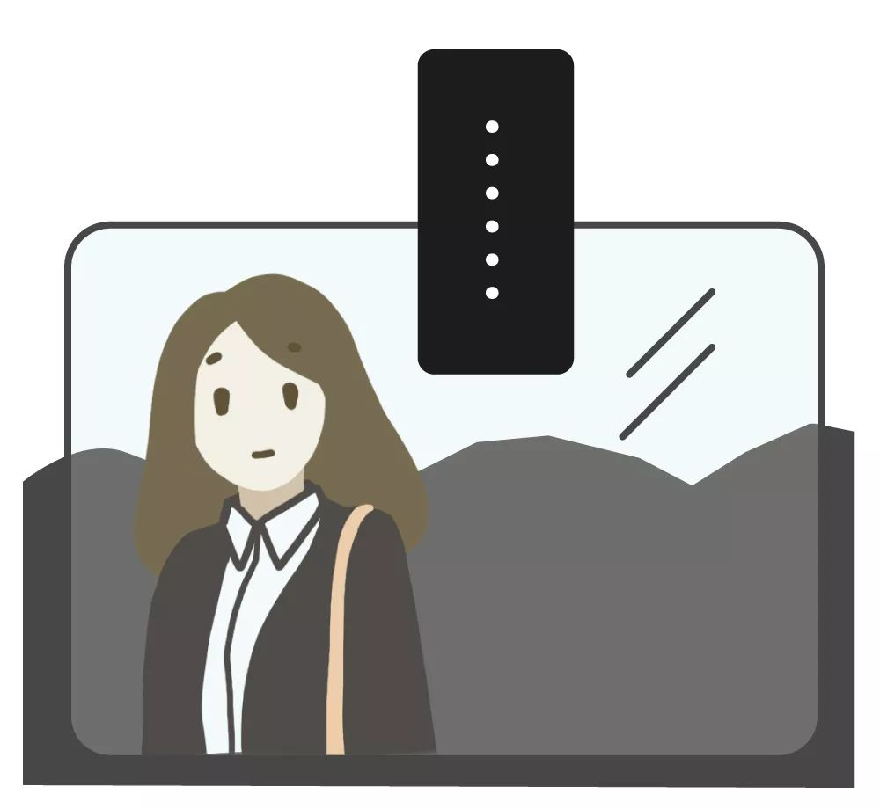


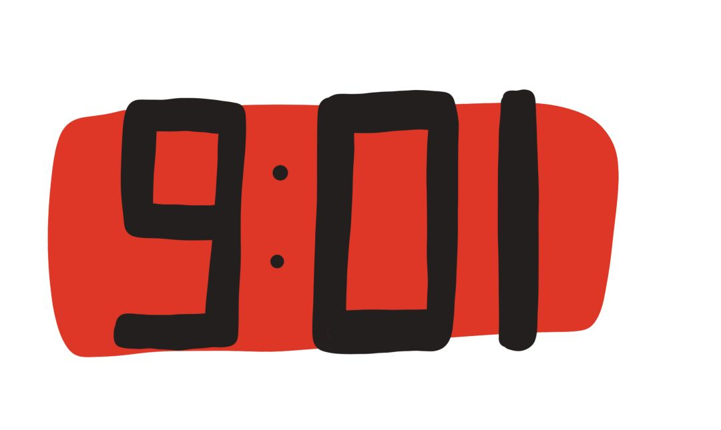
这个月第3次迟到，
9:01分才打上卡，
我看到主管黑着的脸，
知道月奖金肯定要完蛋了。



同事第2次催着我，
要把今天用的口红链接发给她。
没办法，
刚拿出手机打开淘宝，
领导就从背后经过，
大声地问：报表都做好了吗？
我知道，
这是上班别整这些的意思。

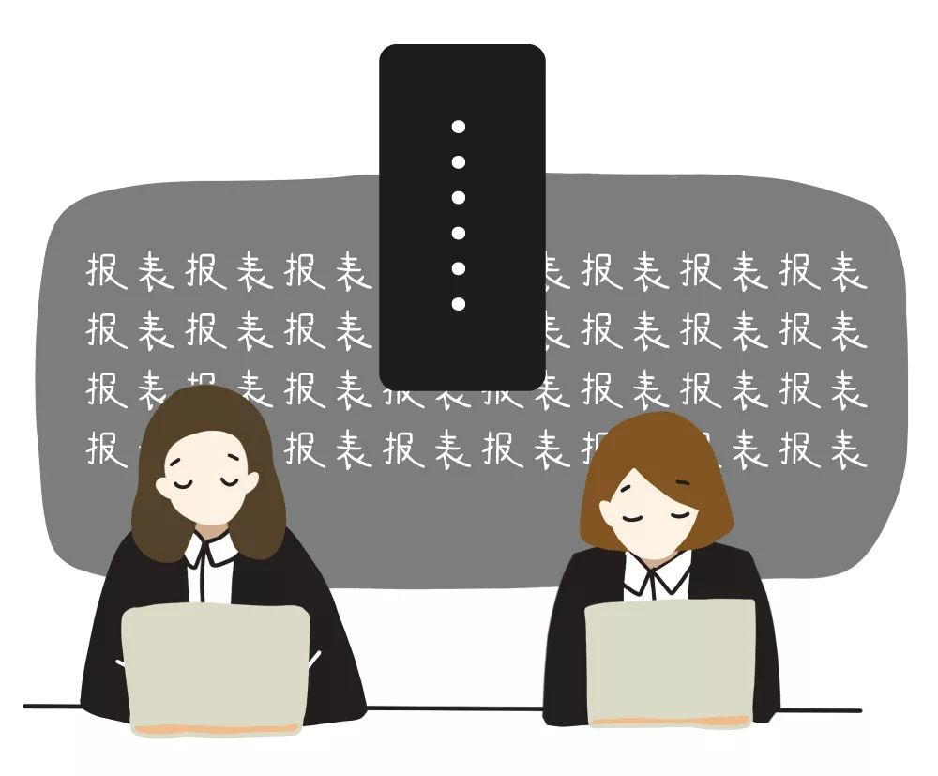



又1个赶不上末班车的加班，
看着镜子里脸色蜡黄的自己，
拿出手机，
开始搜索“抗衰老精华”。
选好地址下单，
但到最后一步付款，
就直接关掉了页面，
因为花呗的额度已经不足了。
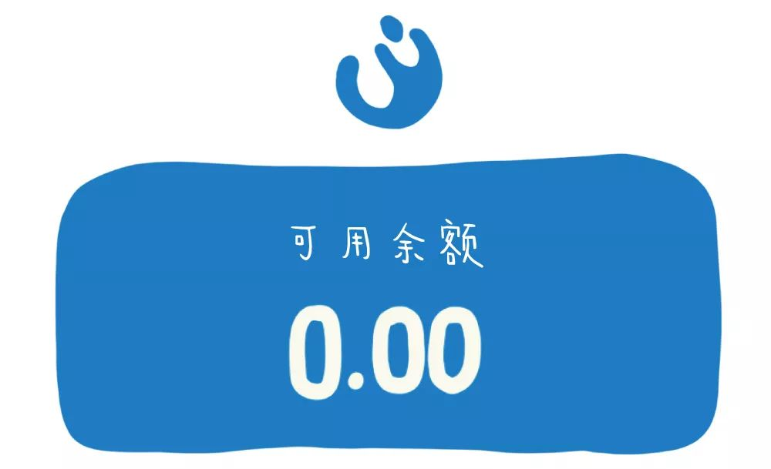



凌晨2点，
终于昏睡过去了。
做了个很奇怪的梦。
小时候幻想过要做跟时尚有关的工作，
在梦里似乎实现了。
我穿着最时髦的衣服，
走向办公室，
一坐下就有同事给我化妆和卷头发。
左边的同事说，
这是最新款的口红，你快试试！
右边的同事说，
这是还没上市的裙子，你一会穿穿看！

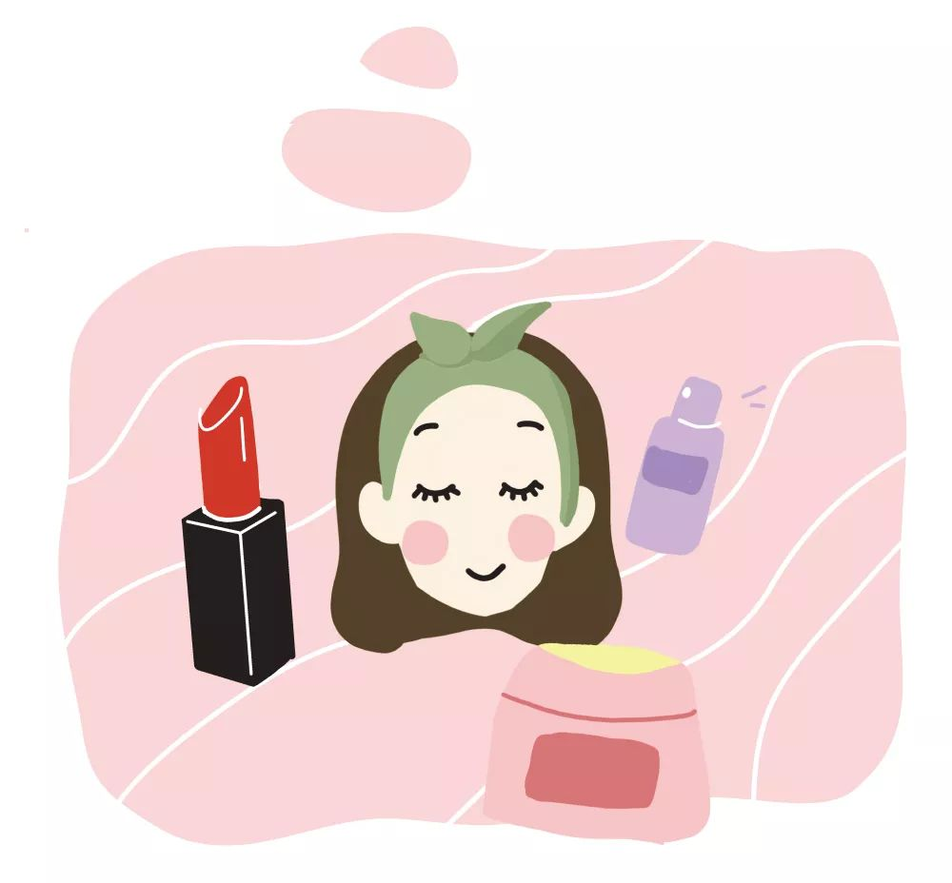



凌晨5点，
我笑醒了。
清醒以后，愣了一下，
我笑得更大声了。
笑的是自己荒唐的梦，
怎么可能会有这样的工作？

